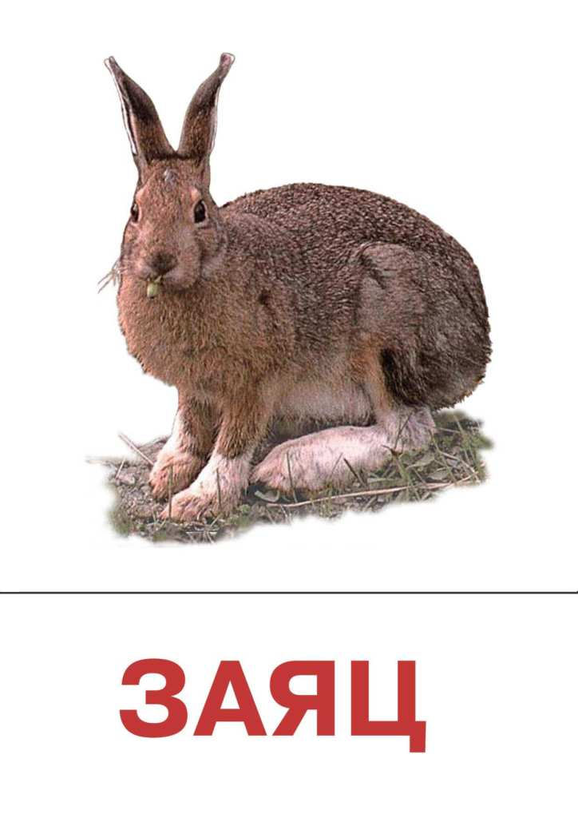 | 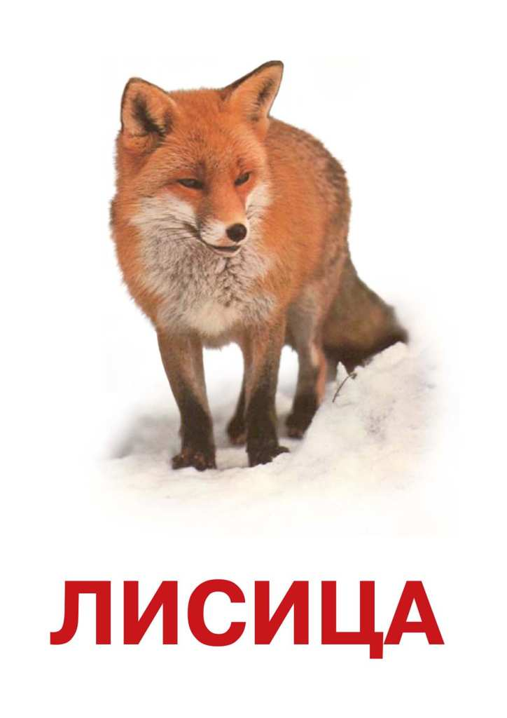 | 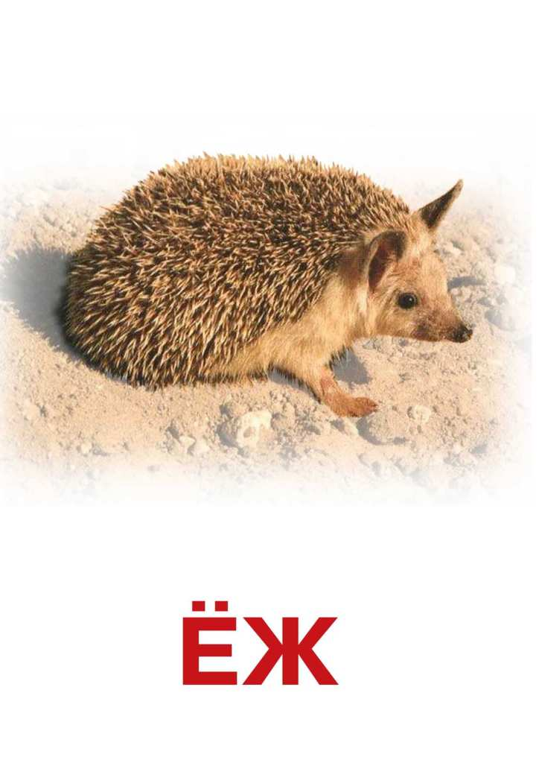
ЖИВОТНЫЕ
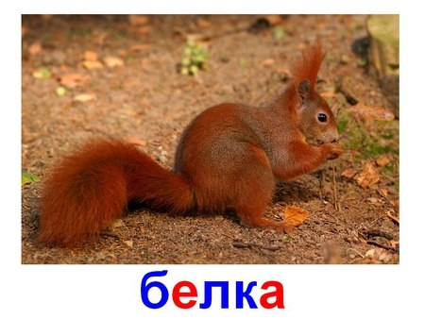 | 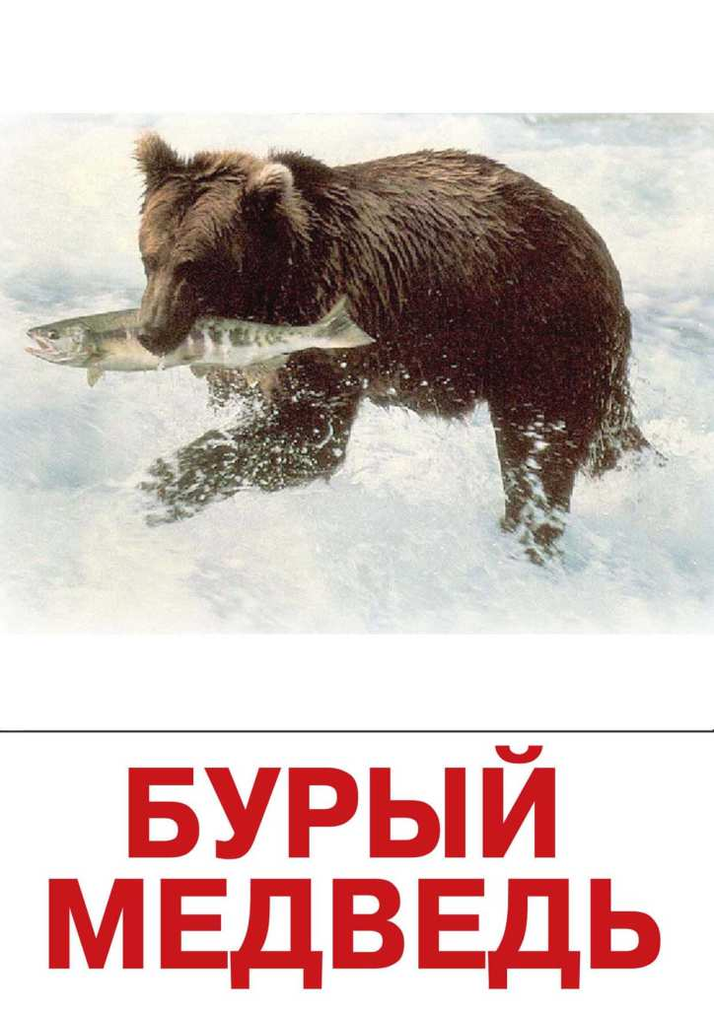 | 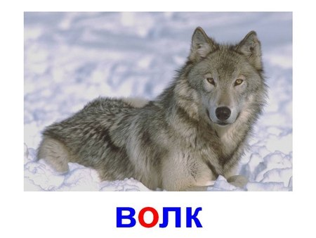
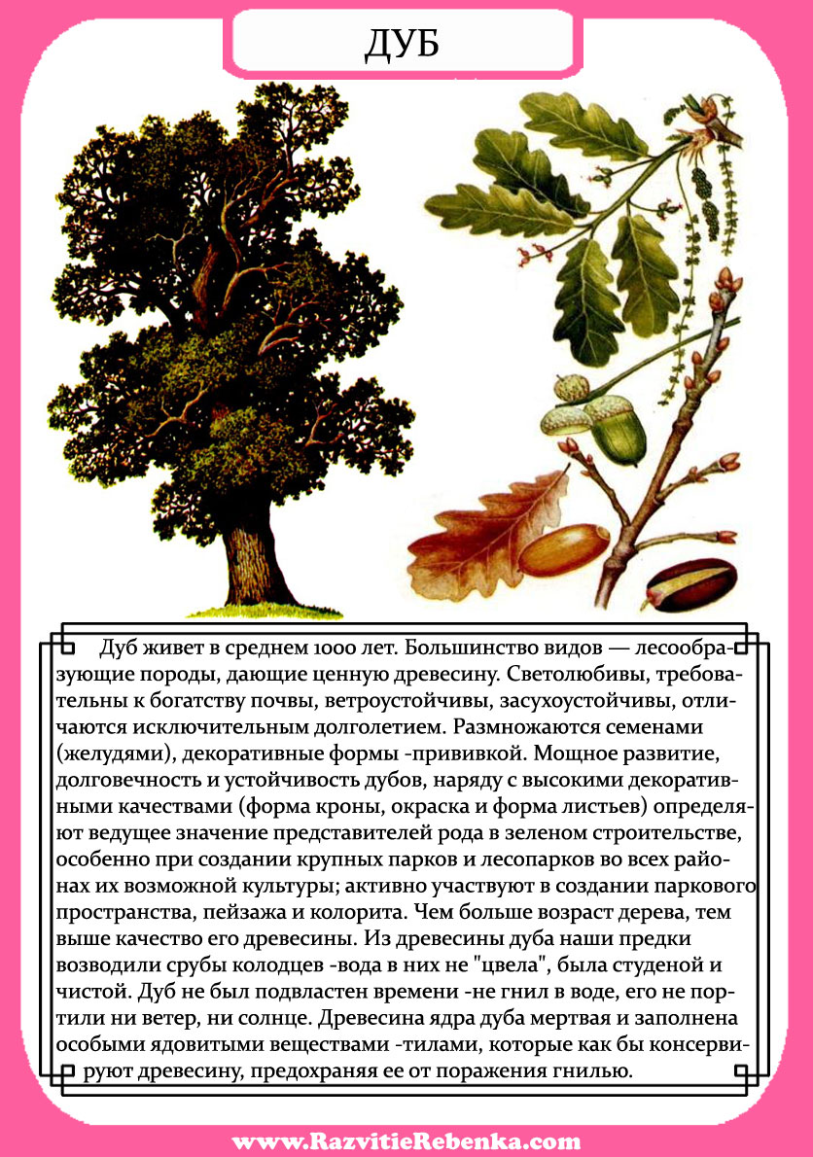 | 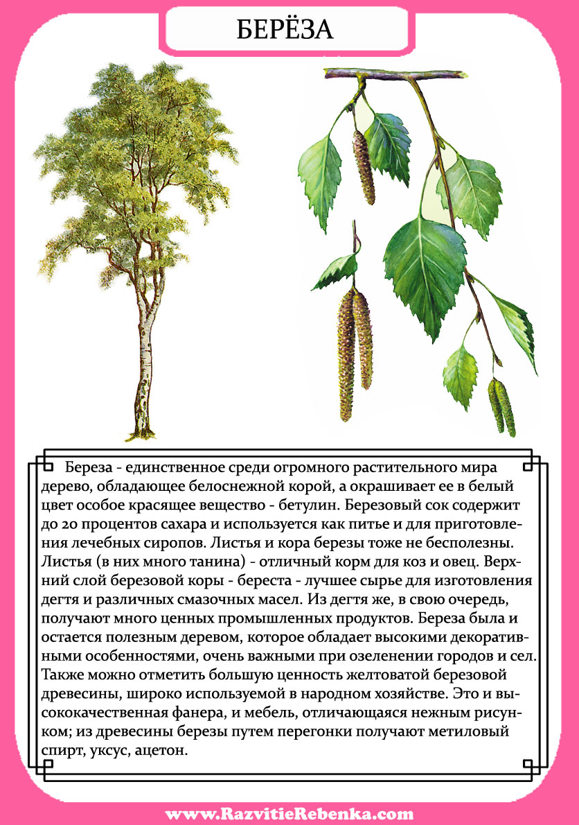 | 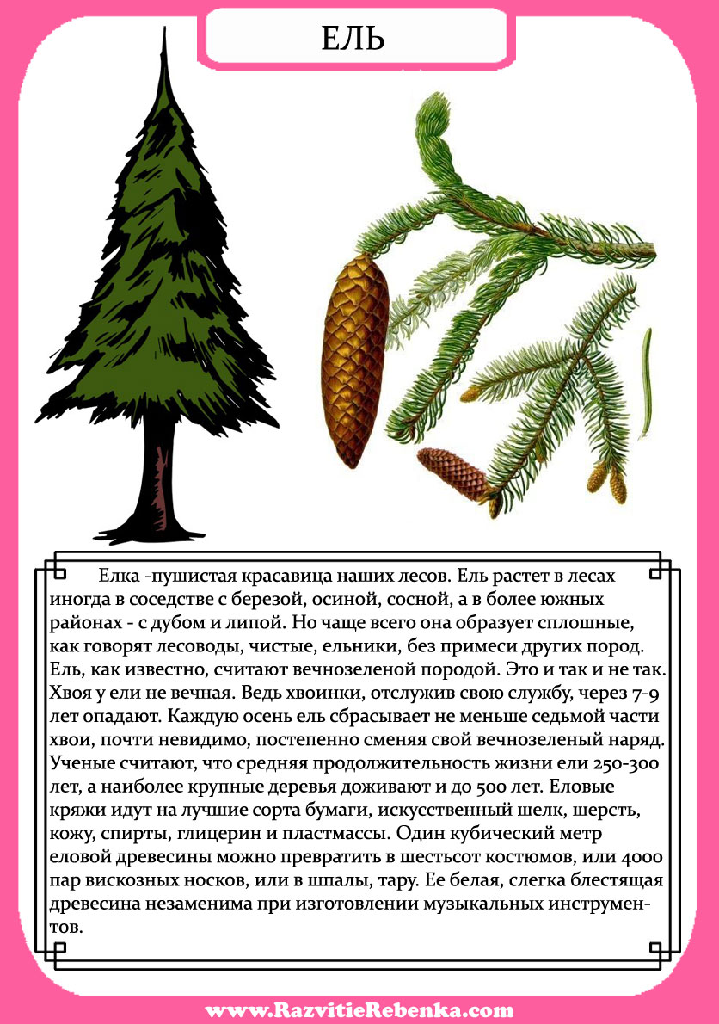
ДЕРЕВЬЯ
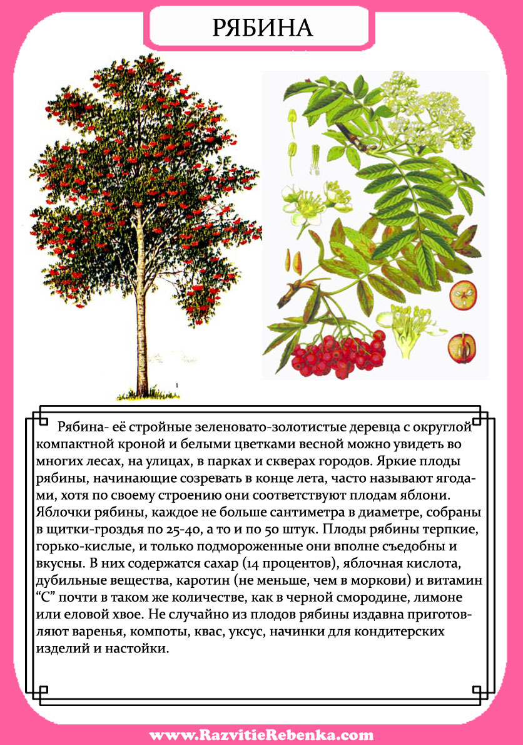 | 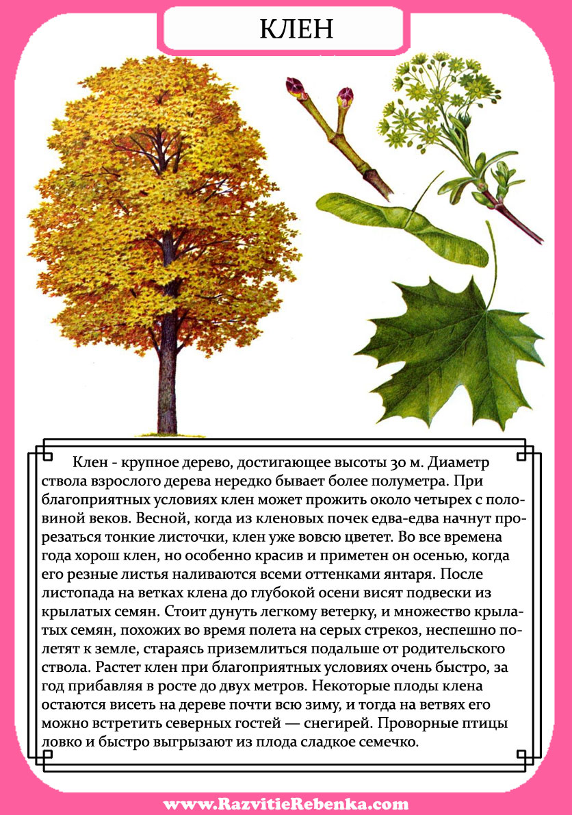 | 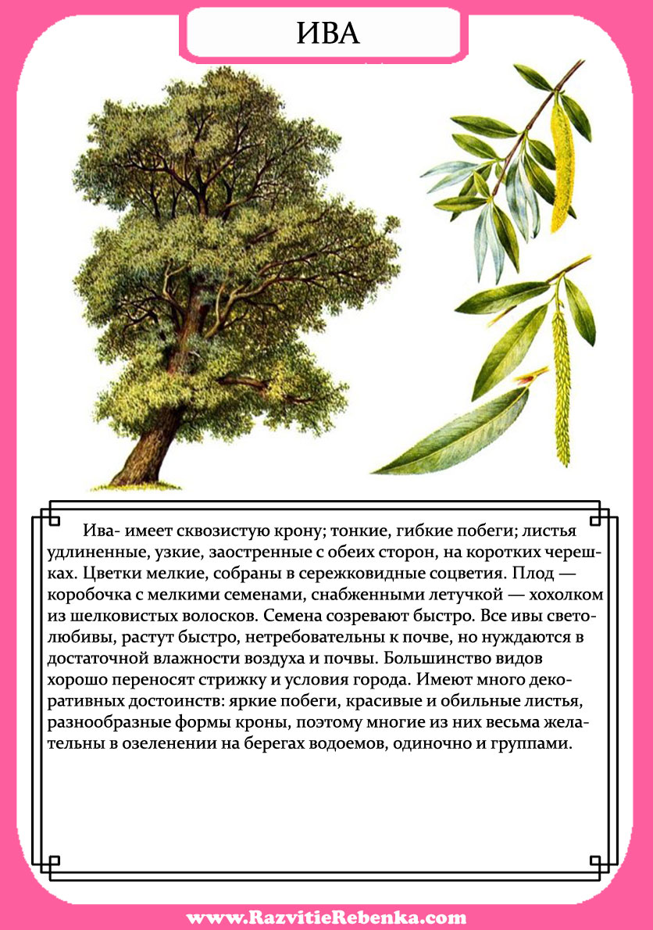

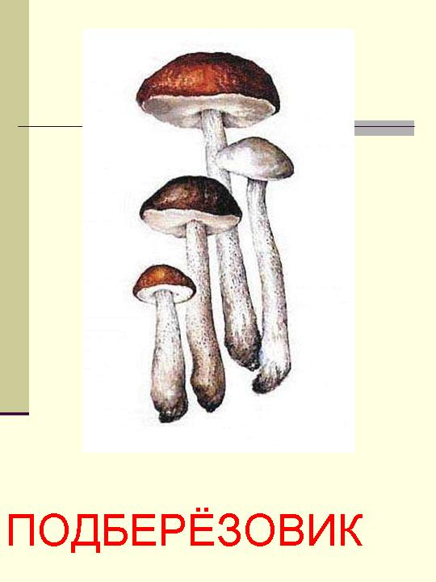 | 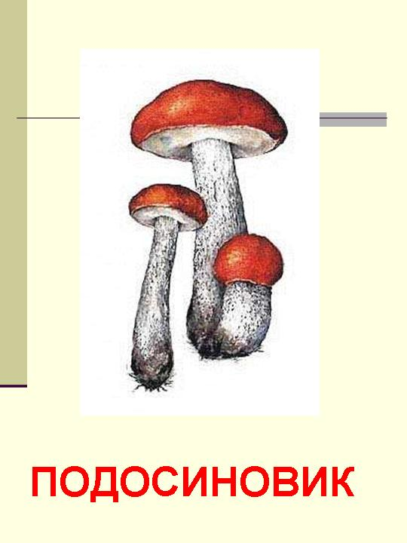 | 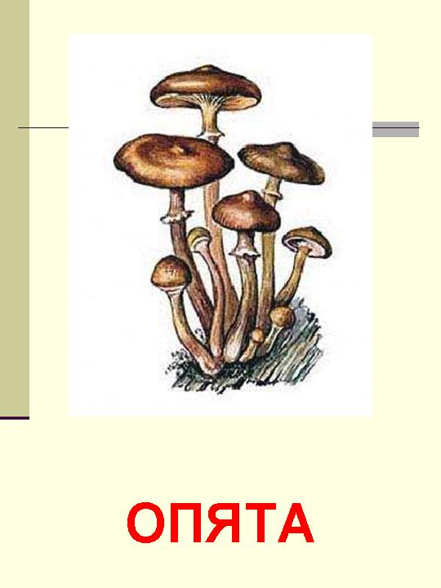
ГРИБЫ
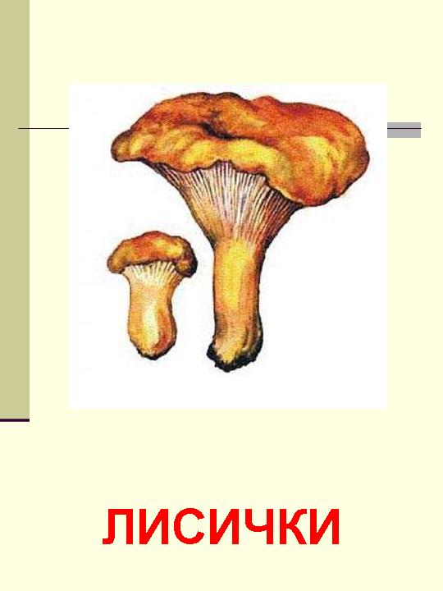 | 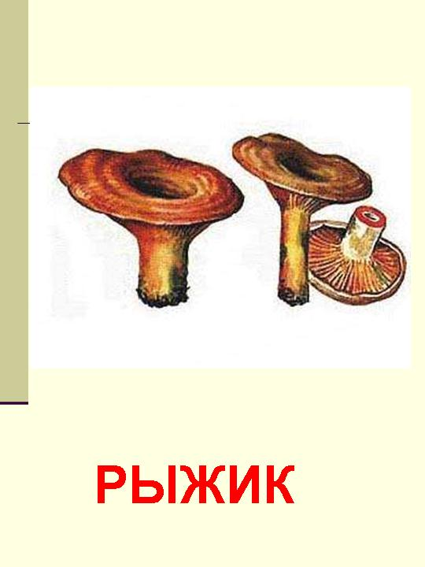 | 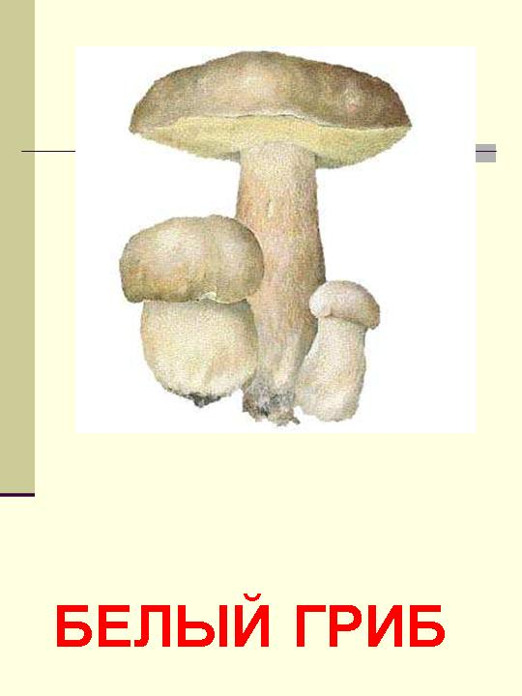
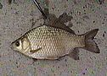  КАРАСЬ | 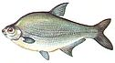  ЛЕЩ | 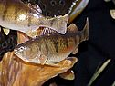  ОКУНЬ
РЫБА
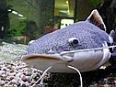  СОМ | 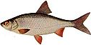  ПЛОТВА | 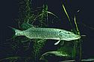  ЩУКА

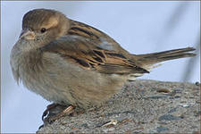  ВОРОБЕЙ | 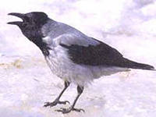  ВОРОНА | 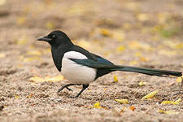  СОРОКА
ПТИЦЫ
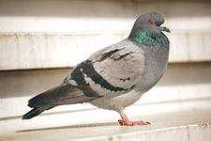  ГОЛУБЬ | 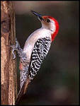  ДЯТЕЛ | 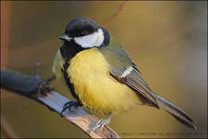  СИНИЦА

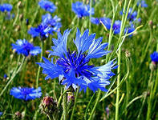  ВАСИЛЁК | 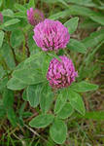  КЛЕВЕР | 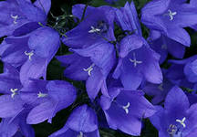  КОЛОКОЛЬЧИК
ЦВЕТУЩИЕ РАСТЕНИЯ
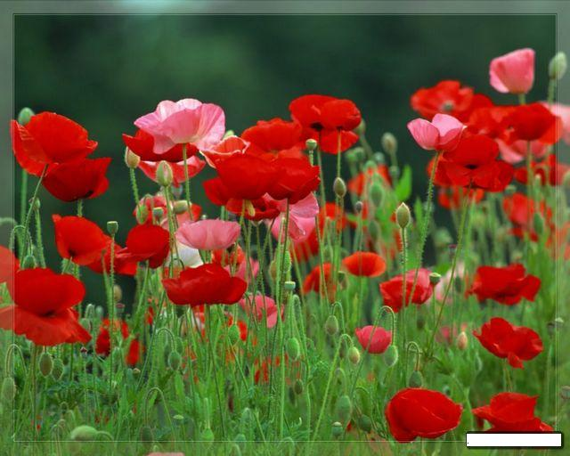  МАК | 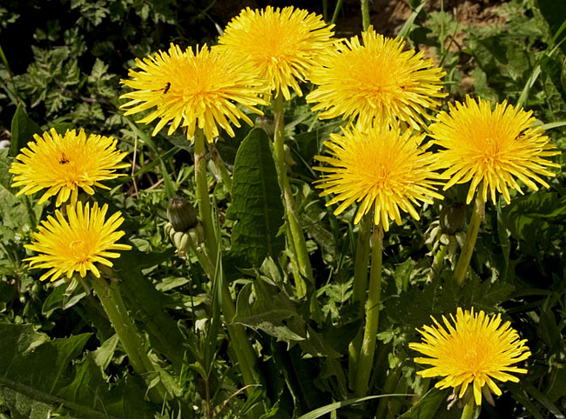  ОДУВАНЧИК | 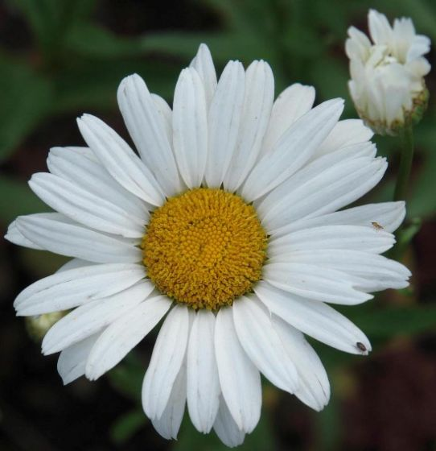  РОМАШКА
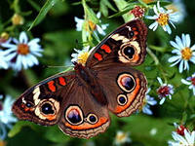  БАБОЧКА | 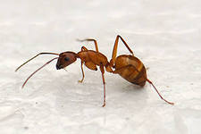  МУРАВЕЙ | 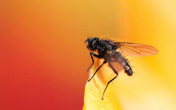  МУХА
НАСЕКОМЫЕ
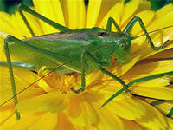  КУЗНЕЧИК | 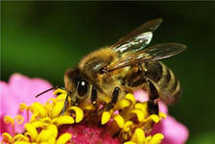  ПЧЕЛА | 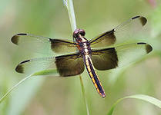  СТРЕКОЗА

Настольная игра для старших дошкольников
ЛОТО «Животный и растительный мир Ярославской области»
АВТОР: Семененко Анна Сергеевна, воспитатель МДОУ Детский сад общеразвивающего вида №127 города Ярославля
ОПИСАНИЕ: Предлагаю вам настольную игру лото «Животный и растительный мир Ярославской области». Данный материал будет полезен воспитателям старшей группы. Эта игра познавательного развития, направлена на развитие у детей интереса к природе родного края, бережного отношения к ней.

ЦЕЛЬ ИГРЫ: воспитывать любовь и бережное отношение к природе, расширять и закреплять знания детей о животном и растительном мире нашей местности, повышать интерес к изучению природы своей области,.
МАТЕРИАЛ: «волшебный мешочек» (в него складываются карточки), поле (7 штук), карточки (42 штуки).
ХОД ИГРЫ: В игре могут принимать участие 2 - 6 детей. Ведущим может быть воспитатель, а могут дети. Всем игрокам раздается по полю. Ведущий берет мешочек с карточками, перетасовывает их, и предъявляет по одной игрокам. Игрок, имеющий на поле предъявленное изображение, должен назвать его и забрать карточку себе, накрыв ею изображение на поле. Побеждает тот, кто первым закроет все изображения на поле.
ПРИМЕЧАНИЕ: все карты распечатываются в двух экземплярах, первый служит как поле, а второй разрезается на маленькие карточки. Можно заламинировать, тогда материал прослужит дольше.

